Как посмотреть очередь в детский сад?
- На главной странице сайта https://rkdoo.ru/ необходимо выбрать кнопку «Просмотр очереди» (цифра 1 на Рисунке 1)
- При нажатии этой кнопки перед Вами появится экран со списком детских садов. Для удобства поиска можно заполнить окна «Наименование» (цифра 2 на Рисунке 1, введите название или номер детского сада) и «Населенный пункт»(цифра 3 на Рисунке 1). После заполнения этих полей на экране появится информация о ДОО в которую Вы подавали заявление. С правой стороны строки, напротив названия детского сада (цифра 4 на Рисунке 1), есть кнопка при нажатии на которую откроется список очередников в интересующий Вас детский сад.
- Следующий экран – это информация о детском садике и непосредственно список очередников. Список находится внизу страницы. Теперь Вы можете увидеть полный список очереди, разбитый по возрастам и группам и найти свое заявление по номеру через окно поиска (цифра 5 на Рисунке 2). Если вы не видите своего заявления, то возможно оператор управления образованием не добавил вас в список очередников. Статус своего заявления вы можете просмотреть на странице «Реестр заявлений» или из личного кабинета.
Рисунок 1
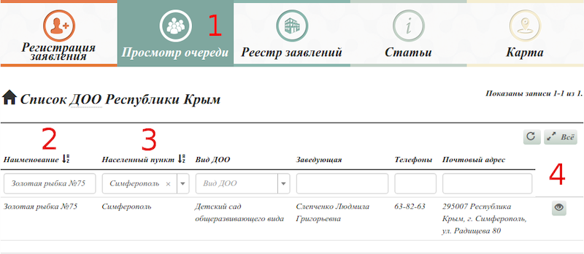

Рисунок 2
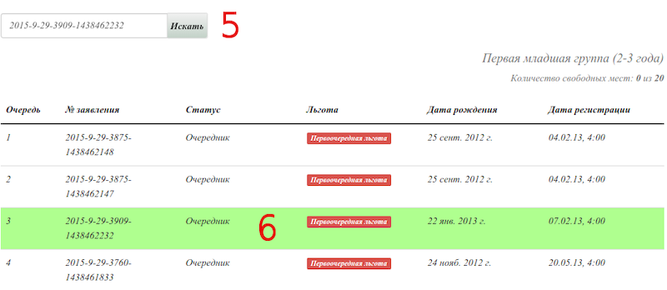
Как формируется очередь?
Очередь формируется по дате подачи заявления (см. дата регистрации напротив номера заявления) и имеющимся льготам. Льготные категории очередников отмечены в графе «Льгота».
Почему Ваше заявление сдвинулось вниз?
Очередь сдвигается вниз если в указанный Вами детский сад встал в очередь ребенок, имеющий льготу на зачисление. При комплектовании первыми места получают дети, имеющие внеочередную категорию льготы, затем первоочередники. Остальные получают места в порядке общей очереди.
Как посмотреть движение Вашего заявления в очереди?
На главной странице сайта https://rkdoo.ru/, нужно выбрать кнопку «Реестр заявлений» и нажать на нее. Далее по номеру заявления (ввести в окно поиска) найти свое заявление. В строке с номером заявления нажать кнопку в крайнем правом углу. Теперь Вы можете увидеть, как менялся статус Вашего заявления и по какой причине.
Так Вы можете проверить статус любого , заинтересовавшего Вас заявления.

